MANUAL DE MARCA PARA “POLI CCT”.

* LOGO DEL POLI QUE VAMOS A USAR:



* PALETA DE COLORES A USAR EN NUESTRA APP:

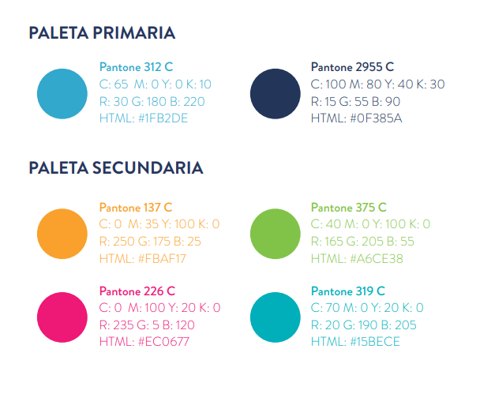

* TIPO DE FUENTE QUE DEBEMOS USAR:

(Tamaño dependiendo de la ventana y lo que se esté elaborando)

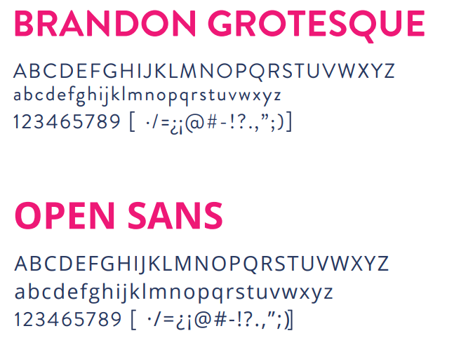

* TIPOS DE BOTONES A USAR:

Secondary Outline Button 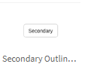

Color de los botones y estilo 

* POSIBLES FONDOS:







* TIPO DE CAJAS O BOX TEXT



SUGERENCIAS ACA PLEASE ….